Статья впервые опубликована в журнале «PROD&PROD Продвижение продовольствия» № 2 2014 год
НАСТУПИТЬ НА ГРАБЛИ
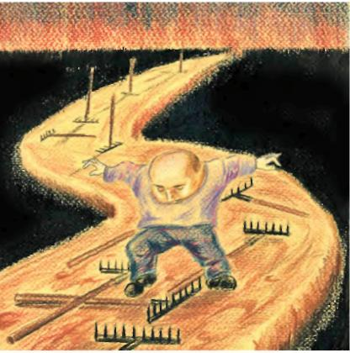
Как не нужно работать с сетевой розницей
опыт: Многие производители считают, что самое главное – подписать контракт с крупным ритейлером, в действительности же с этого момента все только начинается. Именитые гипермаркеты предъявляют к себе и своим поставщикам самые высокие требования, и им придется соответствовать. Есть как минимум три проверенных способа испортить отношения с продавцом в первые месяцы сотрудничества
Сергей Александрович ИЛЮХА

Ежегодно в феврале в Москве проходят разнообразные мероприятия, на которых производители, продавцы, маркетологи и экономисты подводят итоги и обсуждают перспективы развития розничной торговли в России. Эксперты отмечают, что по результатам 2013 года темпы роста отечественного рынка розницы несколько снизились: по данным Росстата, этот показатель в сопоставимых ценах прибавил в годовом выражении на 3,9 % – против 6,3 % за 2012-й. С точки зрения аналитиков, это обусловлено инфляционными ожиданиями населения и резким падением курса рубля по отношению к доллару и евро в четвертом квартале минувшего года. Потребители стараются экономить и покупать более дешевые продукты, чем обычно. В отличие от ряда последних лет, даже в декабре не произошло привычного резкого скачка продаж.
Тем не менее крупнейшие сети показали рост товарооборота на 20 и более процентов. В целом по стране доля сетевого ритейла в общем обороте розничной торговли превысила 50 %, а в некоторых регионах приближается к 85-90 %. Для того чтобы в условиях обостряющейся конкуренции и стагнации рынка развиваться такими же темпами и дальше, необходимо постоянно повышать эффективность своей работы. И в первую очередь – уделить особое внимание коммуникациям с целевой аудиторией и приложить максимум усилий для наиболее полного удовлетворения ее потребностей.
С этой целью ритейлеры внедряют новые технологии обслуживания, проводят маркетинговые акции, предоставляя покупателям все более глубокие скидки на широкий перечень наименований, стараются обеспечить постоянное наличие продукта на полке. Для эффективного управления товародвижением вводится электронный документооборот, используются все более совершенные системы работы с ассортиментом. Маркетологи и категорийные менеджеры ищут новые товары, позволяющие при невысокой цене конкурировать с предложениями лидеров рынка. По оценкам экспертов, ожидается рост доли продукции, производимой под собственными торговыми марками или импортируемой только для реализации в сети (собственный импорт).
КОДЕКС СЕТИ
Многие производители из всех стран мира стремятся вывести свой товар на российский рынок. Для успешного выполнения этой задачи им необходимо знать, какие требования предъявляют ритейлеры к своим поставщикам. Условно их можно разделить на следующие группы:
1.Требования к ассортименту.
Торговые сети хотят видеть на своих полках только продукцию, которая будет иметь высокую оборачиваемость. Обострение конкуренции привело к тому, что ассортимент практически всех федеральных ги-пермаркетов похож друг на друга: полки заняты продукцией ведущих российских и зарубежных компаний, сопровождающейся активной рекламной поддержкой и уже нашедшей своего покупателя. Для того чтобы занять свое место в этом ряду, ваш товар должен быть не хуже по качеству и, желательно, дешевле аналогов.
2.Требования к коммерческим условиям.
Любая розничная сеть, независимо от ее масштабов, всегда сможет обосновать причину, по которой ей должны быть предоставлены самые выгодные условия сделки. Лучшее, что может сделать производитель в этом случае, – установить единые цены поставки во все торговые точки. Остальные коммерческие вопросы целесообразно регулировать в рамках соглашений о предоставлении премий или договоров об оказании услуг. Второй вариант – поставлять разным ритейлерам различный ассортимент продукции. Это разрешит ряд противоречий, но не позволит сформировать одинаково привлекательные товарные матрицы во всех магазинах.
- Требования к уровню логистики.
Необходимо, чтобы закупочные заказы выполнялись полностью и в срок. Невыполнение этого условия неизбежно приведет к ухудшению отношений.
- Требования к маркетинговой активности.
Для того чтобы продукт нашел своего покупателя в супермаркете, даже если он уже широко представлен на рынке, необходимо провести большое количество маркетинговых мероприятий. Маркетологи сети знают, какие акции наиболее эффективны, и с удовольствием расскажут вам о том, как лучше увеличить продажи вашей продукции. Кроме того, возможно, вам предложат принять участие в действах, направленных на улучшение имиджа сети (быть спонсором при проведении праздника, лотереи, благотворительной акции и т.д.).
- Стандарты сотрудничества.
У каждого ритейлера свой, в большинстве случаев достаточно высокий, уровень технологий. Это относится как к правилам оформления и упаковки продукции и формирования заказов, так и к порядку документооборота и проведения сверок. Вы должны соответствовать всем этим требованиям.
- VIP-обслуживание.
В условиях жесткой конкуренции менеджеры сети выполняют огромный объем работы и вынуждены мгновенно принимать важные решения. В вашей компании должен быть сотрудник, который сможет помочь им в этом. В противном случае отношения вряд ли будут дружескими и вы можете прозевать момент, когда ваш ассортимент выведут из матрицы.
ШЕСТЬ ШАГОВ НАЗАД
Соответствие поставщика запросам сети очень важно. Если происходит нарушение и производитель не готов к сотрудничеству, конфликт, как правило, развивается в следующей последовательности:
Шаг первый: возникновение проблемы. На этой стадии, как правило, поставщик допускает незначительную промашку, например небольшой недовоз продукции или непредоставление сертификатов или другой документации (п.3 или п.5).
Шаг второй: нежелание решить проблему. Основная ошибка большинства компаний-производителей. В отношениях с розничной сетью нет мелочей. Нарушение должно быть устранено максимально быстро, иначе «закрутится механизм», остановить который будет уже не в силах менеджера.
Шаг третий: конфликт. Ситуация выходит из-под контроля менеджеров нижнего звена. Из разряда приоритетных или обычных поставщиков вы переходите в «черный список» оппонентов. О взаимовыгодном сотрудничестве до разрешения возникших вопросов и речи быть не может. Все силы сети будут направлены не на то, чтобы совместно заработать, а на то, чтобы доказать вам, «кто в доме хозяин». И поверьте, хозяин в доме не вы.
Шаг четвёртый: штрафные санкции. Логичное развитие конфликта. Большинство ритейлеров использует свою форму договора поставки, в которой достаточно подробно описаны меры неустойки за нарушение производителем прописанных условий. После выставления требования о выплате штрафа конфликт еще можно уладить, но для вас это будет значительно дороже (придется понести дополнительные расходы), чем если бы вы просто своевременно исправили ошибку на этапе ее обнаружения. Кроме того, отношения все равно будут испорчены и восстанавливать их придется достаточно долго.
Шаг пятый: отказ от выплаты штрафа. Шаг в никуда. Если санкции зафиксированы в договоре, отказ от выплаты является прямым нарушением контракта. И приводит к заключительному и бесповоротному этапу.
Шаг шестой: вывод из товара из ассортиментной матрицы, расторжение договора поставки, возможно, судебное разбирательство. Сотрудничество с данной сетью становится невозможным.
Европейские производители при выходе на российскую торговую площадку зачастую считают, что достаточно предложить всем розничным сетям, желательно из первой десятки, свою продукцию, и начнется долгое и взаимовыгодное сотрудничество. В реальности же необходимо сначала исследовать свой сегмент, сформировать ценовое предложение, стратегию позиционирования и ассортиментную политику. После этого надо найти дистрибьютора, лояльного к продукту, и разработать программу для выхода на рынок. Но и это не является стопроцентной гарантией успеха.
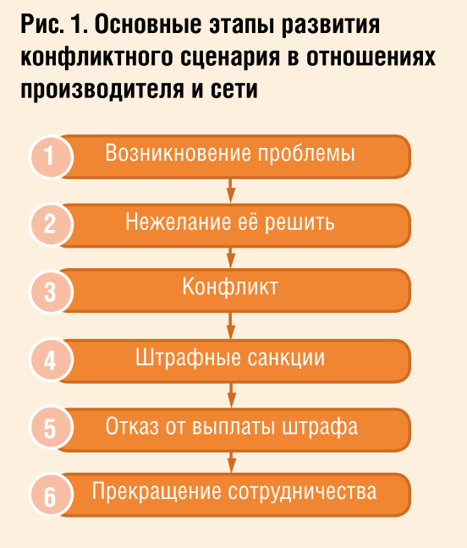
НА ЧУЖИХ ОШИБКАХ
Есть стратегические промахи, допустив которые еще до подписания контракта поставщик гарантированно расстанется с ритейлером уже в первые месяцы сотрудничества.
Рассмотрим три проверенных способа «вылететь» из сети.
ОШИБКА 1: при формировании ассортимента для поставок позиции выбирались без учета существующей в сети продуктовой матрицы, уровня конкуренции в сегменте, просто исходя из стоящих перед отделом продаж «общих» и «политических» задач (нарушение правила 1). В итоге часть из поставляемого вами товара не продается.
К чему это может привести:
- менеджеры постоянно хотят вывести из ассортимента слабо продаваемые товары или требуют проводить акции для увеличения их продаж;
- вы проводите акции по заведомо бесперспективным позициям, расходуя маркетинговый бюджет впустую;
- у вас не остается средств на продвижение продуктов, которые могли бы показать высокие продажи;
- весь ваш «ассортиментный портфель» продается плохо и является кандидатом № 1 на вывод из матрицы;

• в связи с низким уровнем продаж и проведением неэффективных маркетинговых акций вы несете убытки.
Результат: сотрудничество не выгодно ни вам, ни сети, и вы расстанетесь при первой возможности.
Пример. Некий западноевропейский производитель решил вывести на российский рынок линейку овощных консервов. Он провел переговоры с одной из ведущих розничных сетей, нашел дистрибьютора и организовал поставки. При этом в ассортиментную матрицу было введено 20 продуктов. После начала сотрудничества выяснилось, что востребованы только 7 наименований. Сеть потребовала провести акцию «Подарок за покупку» с целью поддержки слабо продаваемых позиций. При этом был спрогнозирован десятикратный рост продаж. Бюджет мероприятия оказался сопоставим с объемом реализованной за время сотрудничества продукции. Акция надежд не оправдала. В магазине и на складе дистрибьютора осталась значительная часть товара. Решение вопросов по реализации остатков затянулось. Бонусы для покупателей больше не вводились. Сотрудничество постепенно сошло на «нет».
ОШИБКА 2: Просчеты при планировании объема продаж. Эта ошибка наиболее свойственна небольшим производителям, у которых неожиданно появились финансовые или иные возможности для организации работы с крупными розничными сетями. В определенный момент у вас просто не хватит товара для проведения акции или обеспечения товарных остатков при высоком уровне продаж (нарушение требований 3, 4).
Это может привести к следующему:
- невыполнение закупочных заказов;
- срыв акций.
Результат: развитие конфликта по приведенной выше классической схеме и расставание в первые месяцы сотрудничества.
Пример. Винодел из Франции заключил договор с крупным региональным дистрибьютором. Посредник провел работу и по согласованию с производителем «расставил» продукцию в большинство розничных сетей региона. Когда начались «повторные заказы», выяснилось, что для подготовки необходимого количества товара, его доставки и таможенной обработки поставщику понадобится больше месяца. Сотрудничать на таких условиях далее большинство ри-тейлеров отказалось.
ОШИБКА 3: Неправильное планирование бюджета на промоак-тивность, при котором не учтены:
• реальная ликвидность продукции
и возможный объем продаж;
• сезонные колебания стоимости
букинга и промомест;
• возможные запросы сети на про
ведение акций.
Запланированного вами бюджета не хватает на выполнение составленного при подписании контракта маркетингового плана, и ситуация плавно перетекает к сценарию 1 или 2 (или низкий уровень продаж, или нет продукции или призов для проведения акции).
Результат: претензии, штрафы, расторжение договора.
Пример. Производитель кондитерских изделий подписал контракт с крупной федеральной сетью. Одним из приложений к договору шел промо-план, включающий обязательства поставщика организовать акцию с размещением продукции на местах для дополнительной выкладки с обязательным снижением цены. Когда пришло время проводить мероприятие, выяснилось, что кондитер заложил в бюджет цену аренды мест для дополнительной выкладки в два раза меньше реально существующей. Акция не состоялась, и через месяц продукция была выведена из ассортимента в связи с низким уровнем продаж.
ОБОЙТИ «СТАРЫЕ ГРАБЛИ»
Правила для поставщика, для того чтобы его сотрудничество с розничной сетью было взаимовыгодным:
- Не предлагайте для ввода в ассортимент продукцию, в высоком уровне продаж которой вы не уверены, если она имеет в линейке сети сильных конкурентов или по ней возможны перебои в поставках.
- Тщательно продумайте коммерческие условия. Они должны быть привлекательны для ритейлера, выделять ваш товар на фоне аналогов и позволять вам оставаться в плюсе. И сли у вас различные условия для разных сетей, постарайтесь сохранить это в тайне.
- Не поставляйте одинаковый ассортимент продукции в конкурирующие сети. Иначе вы станете заложником ситуации. Проведя акцию в одном магазине, вы будете вынуждены поочередно провести ее и во всех остальных гипермаркетах региона, а потребители будут покупать только акционный товар. В результате, помимо перерасхода бюджета, вы не заработаете на продажах.
- Не заключайте больше контрактов, чем можете обслужить. Ничто так не портит отношения, как невыполнение закупочных заказов.
- Правильно рассчитывайте маркетинговый бюджет. Перед подписанием контракта тщательно исследуйте сеть. Узнайте, какие мероприятия по продвижению продукции дают наилучший результат, когда их лучше проводить и сколько средств для этого потребуется.
- Запланируйте бюджет на непредвиденные случаи. Ничто не помогает так наладить отношения с ритейле-ром, как помощь его менеджеру в экстренной ситуации (участие в акции, проведение рекламной кампании, спонсорство).
- И последнее. Если уровень ваших технологий не позволяет без дополнительных затрат выполнить требования сети, если уже на переговорах вы почувствовали, что к вам не будут относиться как к партнеру, если сделка заведомо невыгодна - подумайте, а нужен ли вам этот контракт?
Эти рекомендации помогут производителям избежать ошибок, совершенных многими компании, и сделают по-настоящему взаимовыгодным сотрудничество с розничными сетями
